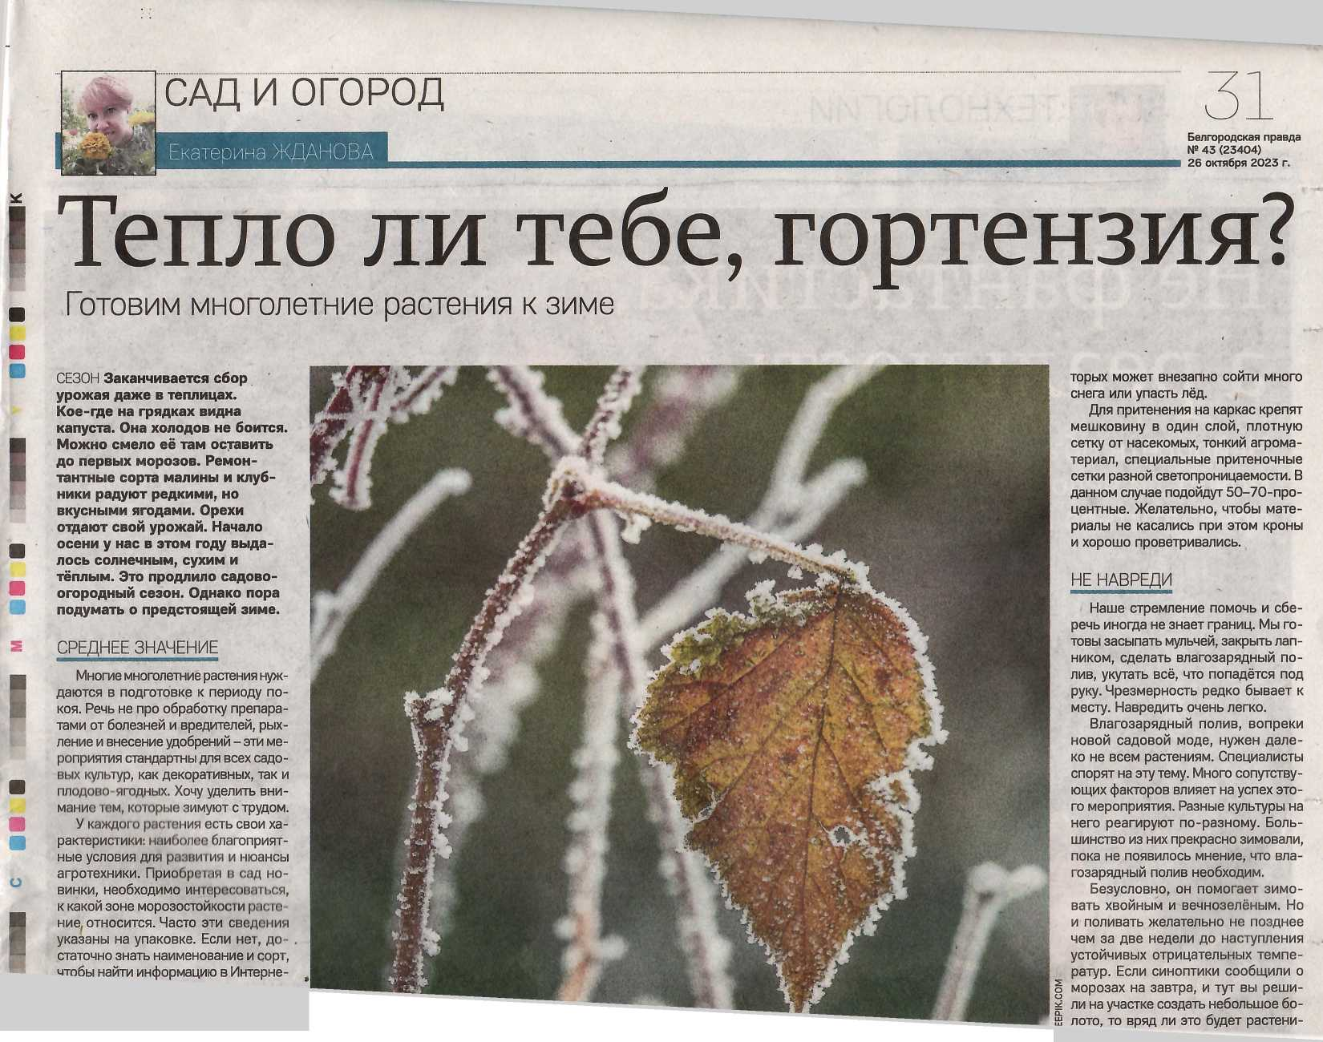

<

>

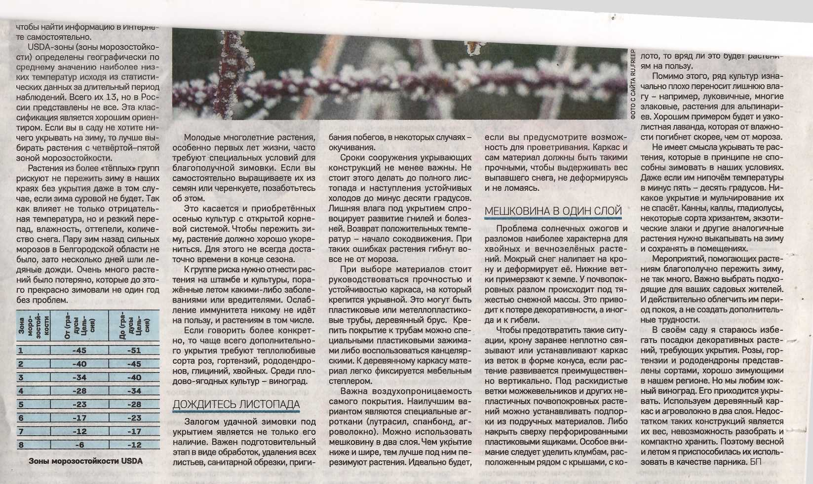





Отпечатано в ООО «КОНСТАНТА-принт» Адрес типографии: 308519, Белгородская область, Белгородский район, посёлок Северный, ул. Берёзовая, д. 1/12

Подписной индекс на полугодие: П4676

За содержание рекламных публикаций ответственность несёт рекламодатель

Белгородская правда № 43 (23404), 26 октября 2023 г.

Заказ: 23-08953 Цена свободная

Редакция в соответствии с Законом «О СМИ» использует письма

и рукописи по своему усмотрению

Тираж: 5300 экз. Электронная подписка на PDF-рассылку: 250 экз.